ATTIVITA’ n. 1

INGLESE: Venerdì 12/01/07

Docente: Prof.ssa Scelsa Clara
A

U

Tutor d’aula: Prof. ssa Formica Emilia
Ore: dalle 8,00 alle 10,00
T

P

Luogo di svolgimento: Biblioteca Blu Sede Istituto
L

D

Il docente tutor d’aula sostituisce l’insegnante di lingua

Accoglienza
Gli alunni arrivano alle 8,30 circa: il tutor invita tutti ad accomodarsi intorno al tavolo dopo aver pronunciato la frase “Buon giorno, ragazzi”. Poi prende posto a sua volta: si presenta e chiede agli alunni senza rivolgersi a nessuno in particolare la classe di appartenenza. Risponde L.

Dialogo
Tutor: “Allora, ragazzi siete venuti questa mattina per svolgere quale attività?”
Tutti: “Inglese, dobbiamo fare il compito in classe!”
Tutor:” Quando avete il compito in classe?”
L: “Subito dopo, anzi dobbiamo fare presto. Dov’è la prof?”
Tutor: “Ragazzi, mi dispiace, ma c’è un problema. La prof.ssa con cui avreste dovuto svolgere l’attività ha avuto un imprevisto…”
L: “Va bè, non importa…(si sta alzando dalla sedia dopo aver preso il libro che aveva portato. L. è l’unico alunno ad aver portato il libro. Gli altri compagni, un secondo dopo, accennano allo stesso movimento).
Tutor: “Aspetta… Ragazzi, che ne pensate se provo io a darvi una mano? Ho sostenuto esami di Inglese all’Università e forse posso aiutarvi. Che ne dite?”
L: “Va bè, allora dobbiamo ripetere questo, questo, questo, questo… (indica delle pagine sul libro)
Tutor: “Quali sono gli argomenti? I SPEAK…?”
L: “Eh, sii… italiano,parla in italiano. Sono quelli: ALWAYS, OFTEN, USUALLY…questi qua”.
D: “Avverbi…”
U: “Professorè, questo mi fa ridere” dice indicando P
Tutor: “tu sei U, vero?” Dice ripetendo il nome dell’alunno “ti va di venire a sederti qui vicino a me?”
U: continua a ridere, ma si alza e si viene a sedere vicino.
Tutor: prende il libro che le viene messo davanti, dà un’occhiata veloce… poi, dice “si, sono proprio gli avverbi di tempo”.

Attività n. 1 ( Mi sono chiesta se conoscessero gli avverbi)

Tutor: “Allora facciamo così” si alza, prende dei fogli bianchi e ne distribuisce uno ciascuno “Scrivete per favore in inglese tutti gli avverbi di tempo che conoscete?”
P: “E che so’?”
Compagni: “ALWAYS, OFTEN… quelli là”
Tutor a P: “Hai già sentito queste parole?”
P: “Si, si, ALWAYS … quelle là”
Tutor : « Quelle là, quali ? »
P : « ALWAYS … »
Tutor : « poi … guarda L »
L : « Sono ALWAYS, OFTEN, USUALLY, NEVER, SOMETIMES .Questi qua.”
Tutor: “Bravissimo. E ripete. Allora provate a scrivere queste parole, quante parole dovrete scrivere?”
L: “ Cinque”
Tutor: “Scrivete queste cinque parole” e ripete le parole. Poi aspetta circa 10 secondi.
Tutor: “A, hai scritto?”
A: “Sì”
Tutor: “Hai scritto cinque parole?”
A: “Tre”
Tutor: “Quante parole devono essere in tutto?”
Compagni: “Cinque” Si fa un pò di confusione perché ognuno ripete a voce alta le parole che ha scritto sul foglio ma non all’unisono anche perché ognuno ha scritto con un ordine diverso le parole.
Tutor: “Hai scritto ALWAYS?”
A: “Sì”
Tutor: “Hai scritto OFTEN?”
A: “Sì”
Tutor: “Hai scritto NEVER?”
A: “Sì”
L: “Professore’, amm capit so cinc” e ripete.
Tutor: “Giusto, ma A non le ha scritte tutte”
L: “Men, mancano USUALLY e SOMETIMES, scrivi” e ripete le parole pronunciandole così come sono scritte.
A: scrive
Tutor: “Mi fate vedere i vostri fogli? Voglio vedere se le avete scritte nel modo corretto”
Tutor: “Bene, ora io vi dico la traduzione in italiano che corrisponde a quella in inglese e voi vicino alla parola che avete scritto scriverete il numero 1, poi ne dirò un’altra e scriverete il numero 2 e così via… E’ chiaro cosa vi ho chiesto di fare?”

L: “Tu la dici in italiano e noi la troviamo e scriviamo vicino”
Tutor: “Sì, ma cosa scriviamo vicino alla parola che abbiamo riconosciuto?”
P: “I numeri”
Tutor: ripete l’istruzione. “Tutto chiaro? Allora cominciamo: di solito”
L. “USUALLY”
Tutor: “L, abbiamo detto che avremmo scritto il numero 1 non che avremmo pronunciato a voce alta la traduzione” “Pronti? Spesso”
L: “OF…”
Tutor: “Schh…” e mette l’indice vicino le labbra, poi sorride.
Tutor: “A volte” si accorge che P guarda il foglio di L. e poi scrive il numero 1. “ P, hai scritto?”
P: “Sì”
Tutor: “E che numero hai scritto?”
P: “Ho scritto 1”
L: “E’ 3, devi scrivere 3. La 1 è questa, la 2 è questa e la 3 è questa”
Tutor: “Giusto, L. P. puoi correggere, per favore?” E ripete le parole nell’ordine giusto
P: “Sì, sì, agg fatt”
Tutor: “Controllate, abbiamo scritto…” e ripete

Attività n. 2 (Mi sono chiesta se sapessero sistemarli al posto giusto nella composizione di una frase)

Tutor: Adesso io vi dico una frase in italiano e voi la scrivete in inglese. Chiaro? Proviamo: IO LEGGO SPESSO”
Gli alunni scrivono.
L: “Come si traduce leggo?”
D: “READ”
Tutor: “leggere si traduce TO READ”
L: “Come si scrive READ?”
Tutor: “THE SPELLING IS R - …”
L: “No, in italiano”
Tutor: “r –e – a –d” in italiano
Tutor: “Avete finito?” Tutti alzano il proprio foglio. Nessuna frase è corretta.
(Mi sono chiesta in che modo portarli alla giusta traduzione ma con un intervento positivo)
Tutor: “Adesso io riscrivo le vostre frasi una dopo l’altra su questo foglio bianco e faccio un cerchio attorno alle parole giuste che trovo scritte in ogni frase, perché in ogni frase ci sono parole giuste. Così …

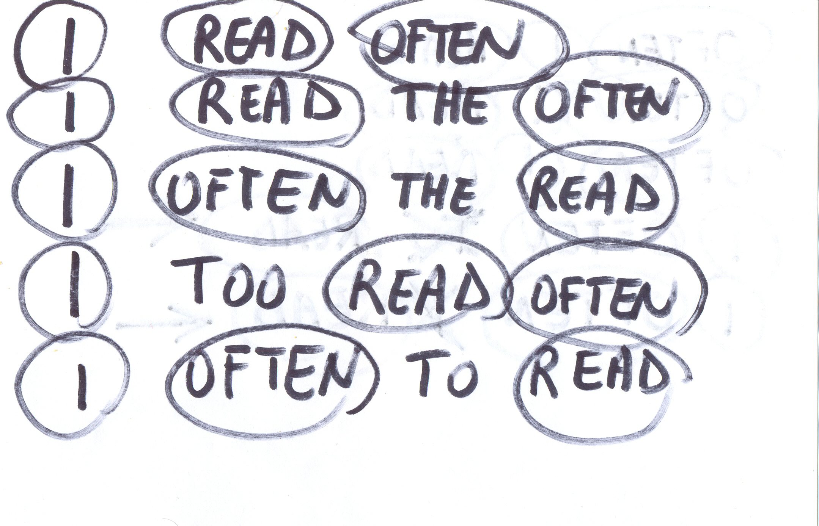

Tutor: “Ecco le vostre frasi. E mostra il foglio. Ci sono le giuste parole in ogni frase, ma purtroppo devo dirvi…”
L: “Che abbiamo sbagliato”
Tutor: “Proprio così, mi dispiace ma nessuna frase è corretta” Resta in silenzio aspettando che ognuno rifletta. Tutti sono in silenzio e i loro occhi si muovono sul foglio che tengo con due mani di fronte a loro.
L: “Allora, ho capito è …”
Tutor: “Volete riprovare ora a tradurre? La frase è IO LEGGO SPESSO”
Tutti scrivono. Ancora una volta le frasi non sono corrette.
Tutor: “Dunque, vediamo un po’” e riscrive le frasi su un altro foglio ripetendo la procedura che prima ha funzionato cerchiando le parole corrette. Poi mostra il nuovo foglio agli alunni.

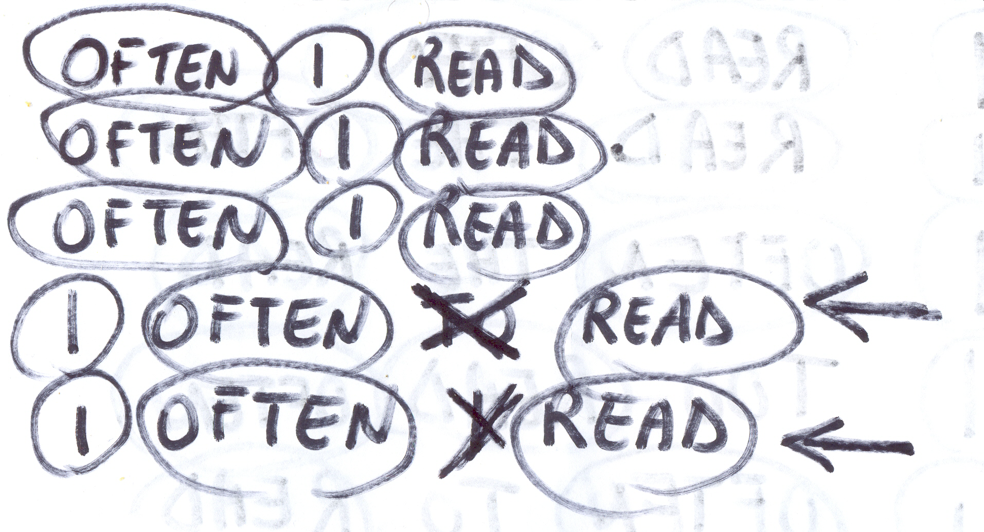

Tutor: “Ecco le vostre frasi”. E mostra il foglio. “Ci sono le giuste parole in ogni frase, ma purtroppo devo dirvi ancora…”
L: “Che abbiamo sbagliato”
P: “nata vota”
A: “sbagliato” ma lo dice sottovoce
U: “U sai che vot amma pigghià ou compit? At che 1-2-3-4-5”
Tutor: “Proprio così, mi dispiace ma nessuna frase è corretta” Resta in silenzio. “ Però” e riprende il foglio precedente “Quali parole vi avevo segnate come corrette?” “A, guarda è cerchiata la parola TO?”
A: “no”
Tutor: “E quindi, era una parola da utilizzare per la tua frase?. Peccato, la tua frase era quasi corretta!”
A: non risponde, ma guarda i due fogli.
L: “Ho capito, la frase giusta è I OFTEN READ”
Tutti ripetono e chiedono se è giusto.
Tutor: “Bravissimi, ora la frase è giusta. La frase giusta è I OFTEN READ” Poi dice: “La regola generale è che in inglese gli avverbi si scrivono sempre tra soggetto e verbo” e spiega facendo esempi di altri soggetti ed altri verbi: “hanno un posto preciso nella frase e se voi li scrivete al posto sbagliato…”
U: “squacciam u compit”.

Attività n. 3 (Verifico l’apprendimento proponendo l’applicazione del concetto in una nuova situazione problematica)

Tutor: “Provate a riordinare questa frase”. E mostro loro un terzo foglio con diverse parole. Provano e discutono tra loro, poi
L: “MY FATHER ALWAYS WORKS”.
Tutor: “Bravi”
L: “Professorè, mo dobbiamo andare a fare il compito. Possiamo tornare dopo e vi diciamo quello che abbiamo scritto e ci dite come è andato? Troppo poco tempo…”
Tutor: “Va bene, se il professore di classe è d’accordo. Comunque ci vediamo sabato. A presto ragazzi.

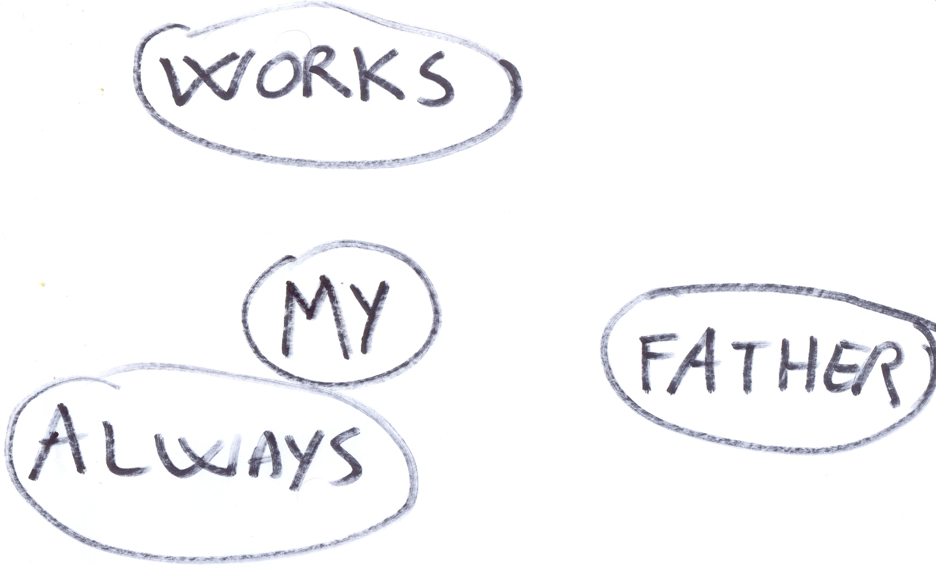

Conclusione
Dopo circa un’ora in corridoio.
Tutor: “Allora, com’è andato il compito?”
L: “Ci, Ci…”
Tutor: “Ci vediamo sabato”.

